Учреждения образования

«Белорусский государственный технологический университет»

**Лабораторная работа №5**

**Исследование производительности вычислительных систем**

Выполнил:

Студент 2 курса 1 группы ФИТ

Шумова Елизавета Игоревна

2022 г.

**Цель работы:** изучить существующие способы оценки производительности вычислительных машин и получить базовые навыки сравнения производительности вычислительных машин.

**Теоретическая часть**

Производительность компьютера или быстродействие – это скорость выполнения им операций. Производительность является комплексной величиной и напрямую зависит от комплектующих, из которых собран компьютер.

SiSoftware Sandra — это системный анализатор для 32- и 64-битных версий Windows, включающий в себя тестовые и информационный модули. Sandra объединяет возможности для сравнения производительности как на высоком, так и на низком уровне.

Возможности Sandra:

* получить сведения о процессоре, чипсете, видеокарте, портах, принтерах, звуковой карте, памяти, сети, AGP, соединениях ODBC, USB 2.0, Firewire и т. д;
* сохранять/распечатывать/отправлять по факсу и электронной почте/загружать на сервер или вставлять в базу данных ADO/ODBC отчёты в текстовом, HTML, XML, SMS/DMI или RPT форматах;
* поддерживает множество источников для сбора информации, в том числе: удалённые компьютеры, КПК, смартфоны, базы данных ADO/ODBC или сохранённые отчёты;
* все тесты оптимизированы как для SMP, так и для SMT (hyper-threading), поддерживая до 32/64 процессоров в зависимости от платформы;

**Практическая часть**

Процессор Intel Core i5-10210U

Арифметический тест процессора:

Отображает производительность процессора при выполнении арифметических вычислений и вычислений с плавающей запятой в сравнении с другими процессорами.

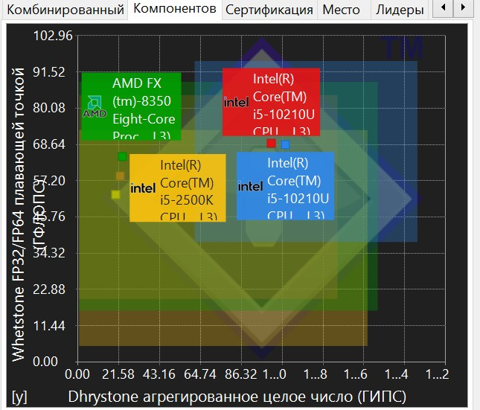

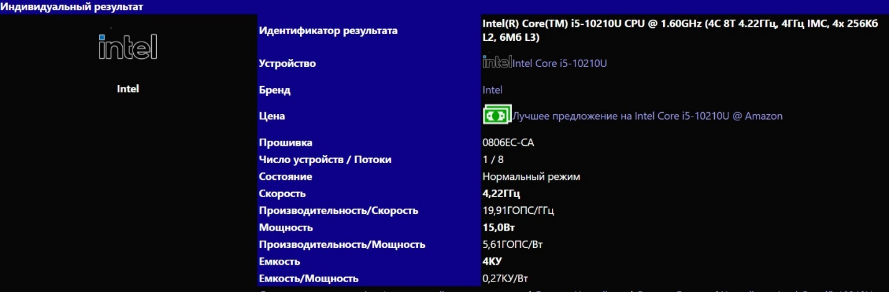

Мультимедийный тест процессора:

Отображает производительность процессора при обработке мультимедийных инструкций и данных в сравнении с другими типичными системами.

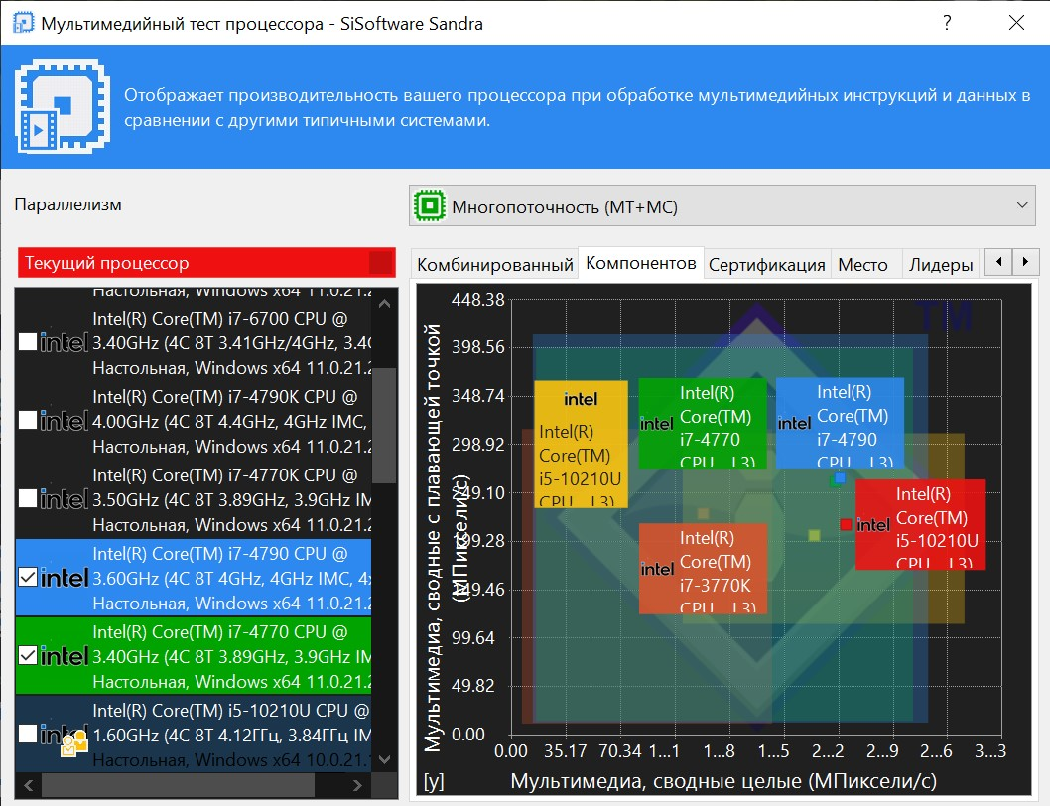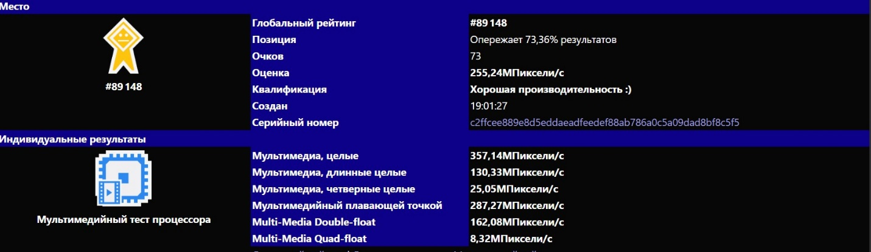

Производительность криптографии:

Показывает, насколько эффективно компьютер обрабатывает криптографические задачи (шифрование, дешифрование, хэширование, цифровая подпись, и т.д.) в сравнении с другими системами.

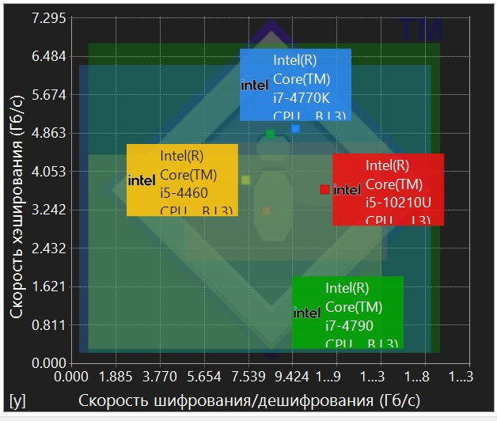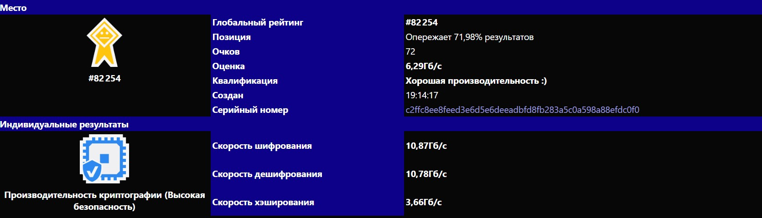

Эффективность энергоснабжения:

Отображает эффективность управления процессора в сравнении с другими типичными процессорами.

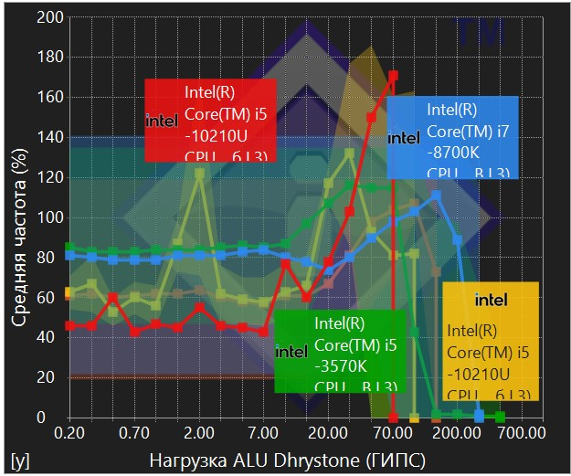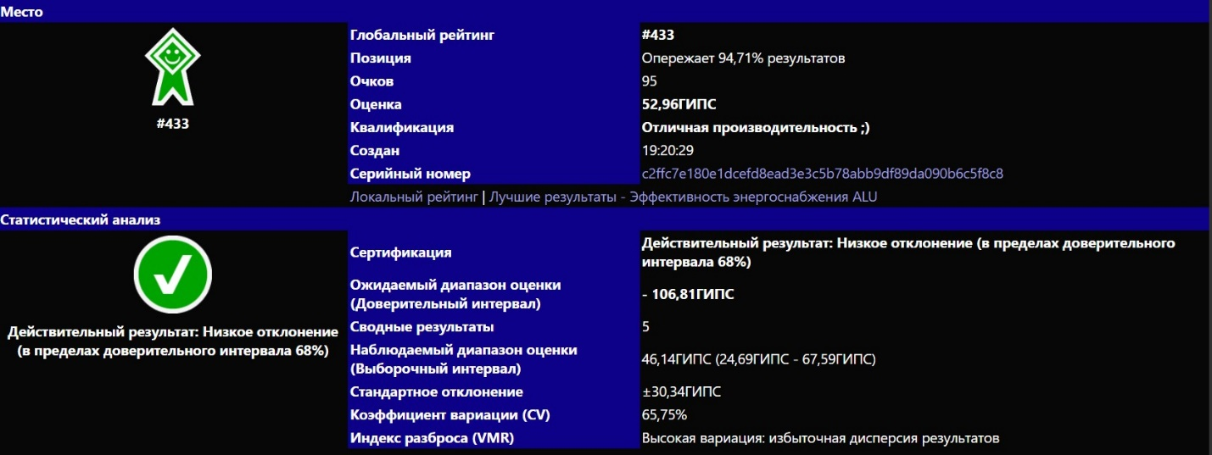

Кэш и память:

Отображает скорость доступа к процессорным кэшам и подсистемам памяти в сравнении с другими компьютерами.

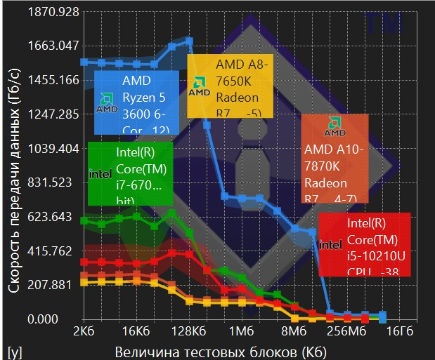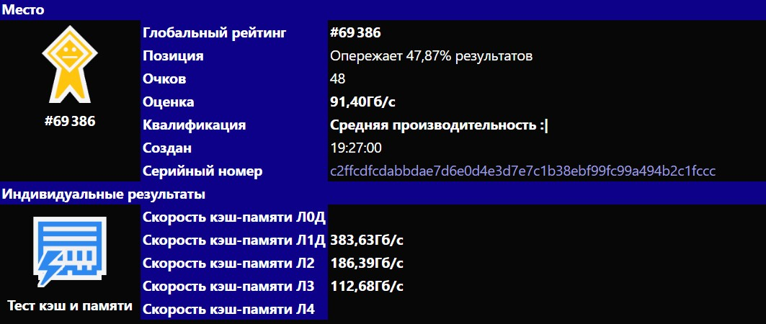

Информация о системе:

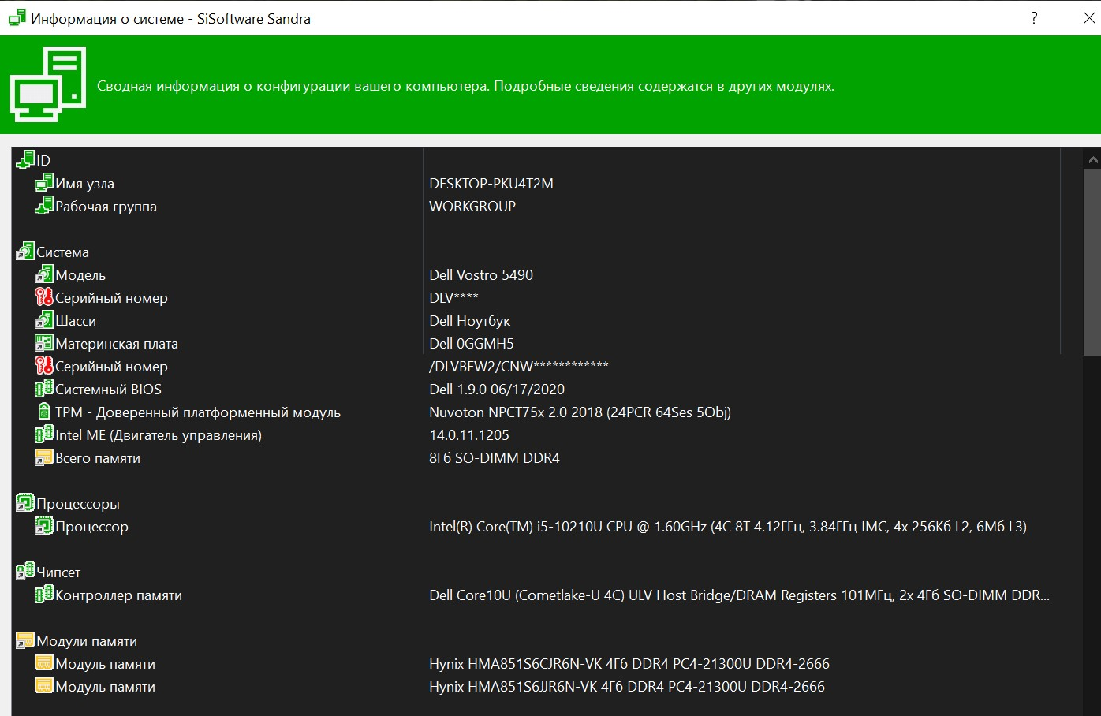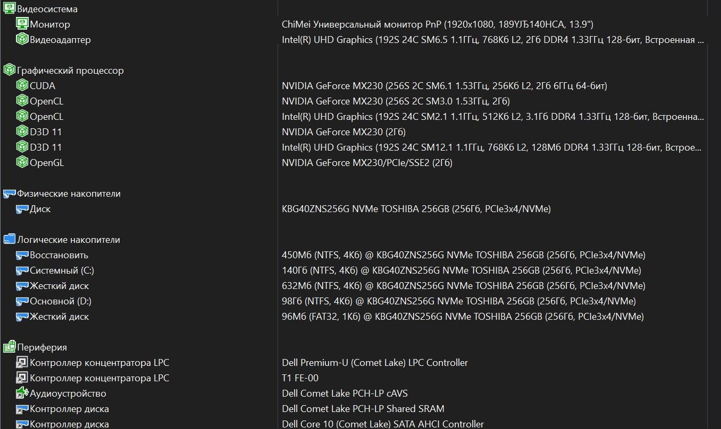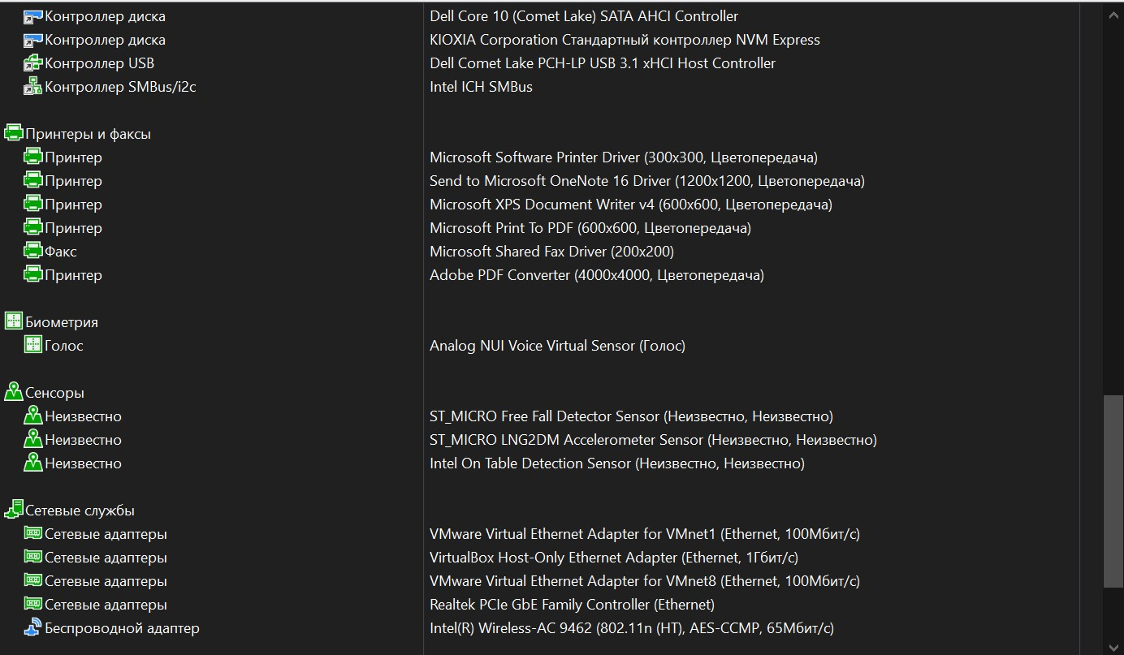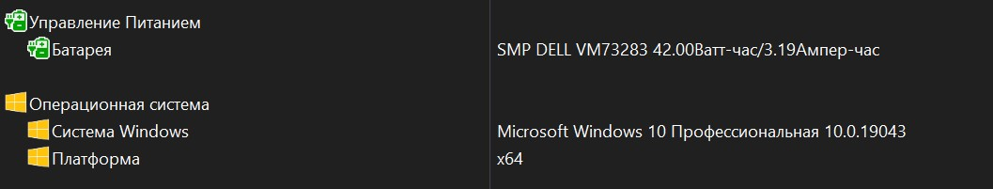

Контрольные вопросы:

**1. Назовите основные факторы, влияющие на производительность ВМ.**

* Программные
* ОС
* Различные программные приложения
* Аппаратные
* Быстродействие микропроцессора и графического процессора (тактовая частота).
* Быстродействие оперативной памяти, внешних и внутренних запоминающих устройств.
* Пропускная способность системной шины (скорость обмена с внешними устройствами ПК).
* Время обращения к внутренними и внешним запоминающим устройствам.
* Ёмкость памяти внешних и внутренних запоминающих устройств
* Быстродействие внешних устройств, подключаемых к ПК.

**4. Что такое MIPS и MFLOPS? В чем их отличия?**

MIPS – Million Instructions per Second.

Число определённых инструкций, выполняемых процессором за одну секунду.

MFLOPS - Million FLoating-point Operations per Second.

Сколько операций с плавающей запятой в секунду выполняет данная вычислительная система.

**6. Назовите два базовых набора тестов? В чем их отличия?**

• Синтетические тесты (synthetic bench­marks) представляют собой наборы программ, с помощью которых воспроизводится типовая рабочая загрузка процессора. Основными тестами данного типа являются Whetstone и Dhrystone.

• Базовые алгоритмы (kernel bench­marks) представляют собой небольшие программы, взятые из реального приложения или набора приложений. Базовые алгоритмы отвечают принципу 80/20, который утверждает, что 20% данного кода обеспечивает 80-% загрузку процессора, связанную с этим кодом.

• Прикладные алгоритмы. Вместо того, чтобы создавать искусственный тест, можно использовать реальное приложение (application benchmarks). Такой подход исключает необходимость создания специального тестового кода, однако требует определенных усилий. Для получения существенных результатов необходимо определить условия тестирования, например используемые для теста исходные данные. Понятие «прикладной алгоритм» используется по отношению к тесту, реализуемому поставщиком какого-либо решения или независимой фирмой.

• Гибридные методы тестирования. Перечисленные типы тестов не являются единственно возможными. Например, имеется возможность построения теста, сочетающего базовые и прикладные алгоритмы. Примером такого подхода могут служить тесты реализации видеокодирования компании BDTI (BDTI Video Encoder and Decoder Benchmarks). Однако часто такой тип тестов обладает не самыми лучшими качествами базовых и прикладных алгоритмов: он довольно объемен, его сложно реализовать и, кроме того, возникают трудности при представлении его результатов в виде реальных рабочих показателей системы.

• Тесты пользователя. Пользователь может создать собственный тест. Преимущества такого подхода очевидны: используя собственный код и данные для теста, можно получить данные о производительности конкретного проекта.

**9. В каких случаях используются тесты Whetstone?**

Whetstone измеряет производительность работы арифметики с плавающей запятой. Может использоваться как альтернатива FLOPS.

**10. В каких случаях используются тесты Dhrystone?**

Dhrystone измеряет производительность работы арифметики для целочисленных и строковых операций. Может применяться как альтернатива IPS тестированию, в случаях, когда нужно сравнить результаты микропроцессоров с различными наборами инструкций (RISC и CISC). В данном случае результат Dhrystone тестирования будет более показателен, чем IPS.